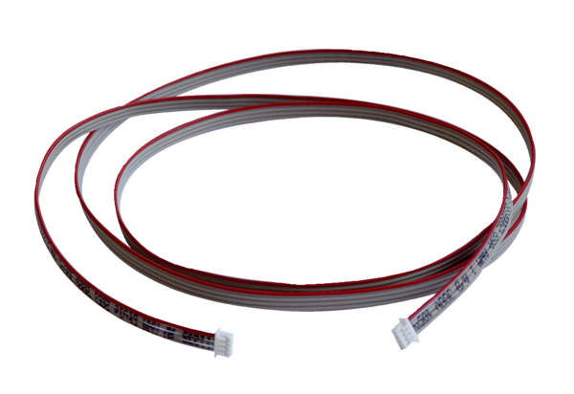Kabel osjetnika za AKE 100/150 kabel 6 mJedinica za pakiranje: 5 mAsortiman: A
Broj artikla: 0157.0588Proizvođač: MAICO

